ДИДАКТИЧЕСКОЕ ПОСОБИЕ СУПЕРМАРКЕТ «ОСТРОВОК»

**Бугоркова Елена Николаевна (автор-составитель)**

**Муниципальное бюджетное**

**дошкольное образовательное учреждение**

**«Центр развития ребенка – детский сад № 4 УГО»,**

**г. Уссурийск ул. Горького 66**

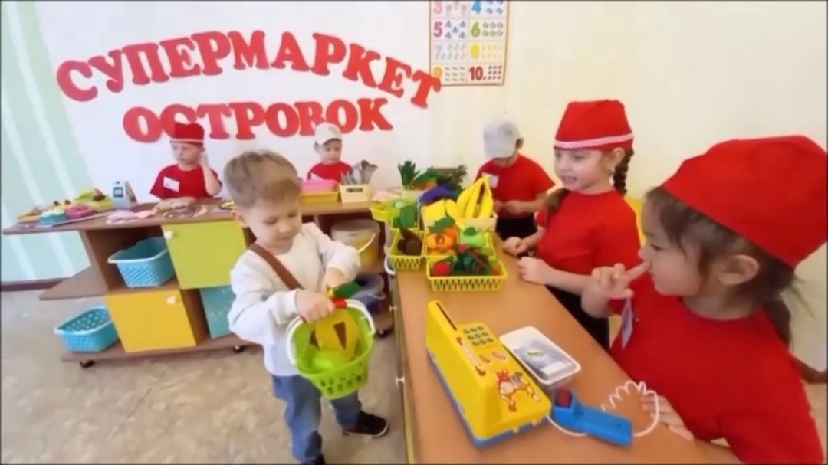

**г. УССУРИЙСК**

**2023г.**

**Оглавление:**

Аннотация…………………………………………………………………………………..стр.3

Введение…………………………………………………………………………………..стр.4-5

Актуальность……………………………………………………………………………..стр.6-7

**Основная часть**

Пошаговая инструкция изготовления продуктов питания из фетра и выкроек ……..стр.8-9

Подробное описание пособия «ОСТРОВОК» ………………………………………….стр.10

1. Дидактическая игра «Разбери продукты»…………………………………………….стр.11

2. Сюжетно-ролевая игра «Супермаркет»…………………………………………….стр.12-13

Заключение ………………………………………………………………………………..стр.14

Список литературы (интернет ресурсов) ………………………………………………..стр.15

**Аннотация:**

Дидактическое пособие посвящено описанию сущности применения материалов из фетра в дидактических играх и в сюжетно - ролевой игре в условиях реализации федерального государственного образовательного стандарта. Цель данного дидактического пособия

заключается в представлении опыта работы с фетровым материалом для организации игровой и самостоятельной деятельности дошкольников. Данное дидактическое пособие

подходит для педагогов общеобразовательных учреждений, так и для других категорий специалистов, интересующихся применением новых материалов для обогащения, с целью организации сюжетно - ролевых и дидактических игр.

**Введение**:

В мире современных методик, технологий, новых образовательных стандартов и большого разнообразия фабричных игр и игрушек на первом месте для развития ребёнка по-прежнему остаётся сюжетно - ролевая и дидактическая игра. Сюжетно - ролевая и дидактическая игра это такая деятельность, цель которой дать детям определённые представления, развить способности. Игру как явление не оставили без внимания многие отечественные и западные педагоги и психологи, а использование игры для решения педагогических задач способствовало развитию, как её формы, так и её содержания.

Современные дети мало играют. Почему? Дети, почти с пеленок тянутся к родительским смартфонам и планшетам. Проблема компьютерной зависимости у наших детей, в настоящее время, бьет все рекорды. Что подростки, что малыши – дети мгновенно погружаются в виртуальную реальность, вытесняющую обычную жизнь.

Это особенно актуально, когда речь идёт о детях с ограниченными возможностями. Работая с такими детьми, надо иметь в виду, что работа будет носить длительный характер по времени. Скорее всего, на первых этапах взаимодействия детей с ОВЗ откажутся от контакта с педагогом вовсе, а тем более не захотят работать с группой детей.

Поэтому, используя наше пособие «ОСТРОВОК» для работы с ОВЗ детьми, мы подразумеваем, что манипулировать с данным пособием будем только исходя из реальных возможностей и необходимости.

Прежде всего, как и при работе с обычными детьми, надо "идти за ребенком", гибко подходить к построению и проведению каждого дидактического задания. Кроме того, необходимо быть последовательным, действовать поэтапно, не форсируя событий, и помнить: работа с детьми с ограниченными возможностями - тонкое, даже деликатное дело, требующее ощутимых временных затрат. Детям с ОВЗ трудно осваивать любой новый вид деятельности, но они всегда стремятся выполнить все хорошо. Помощь и похвала взрослого помогут закрепить успех и повысить уверенность ребенка. Даже если реакция на слова педагога (родителя) не проявляется внешне, доброжелательный тон и слова поддержки создадут положительную эмоциональную атмосферу.

Актуальность данного пособия в том, что оно имеет развивающее, обучающее и воспитывающее значения. Его можно использовать во всех образовательных областях.

Чтобы ребенок лучше запомнил изучаемую информацию и усвоил ее, требуется привлечь его внимание. Именно наглядность и манипуляция с предметами позволяет привлечь внимание ребенка, обеспечивает сосредоточенность, что в свою очередь позволяет ему легче усваивать материал и лучше его запоминать. Наглядность пособия воздействует не только на память. Благодаря яркости образов ребенок создает аналогии, которые понятны конкретно для него.

Пособие многофункционально. Может быть гибко использовано в соответствии с замыслом ребенка, сюжетом игры в разных функциях, способствуя развитию коммуникативных навыков, развитию речи, творчества, воображения, мышления. Возможно применение пособия в учебной, свободной и совместной деятельности.

Уникальность данного пособия в том, что оно придумано и разработано нами самостоятельно. Оригинальность пособия состоит в том, что дидактические задания можно менять по мере взросления детей и роста их потребностей.

**Цели:**

* Развитие игровой деятельности
* Сенсорное развитие
* Формирование элементарных математических представлений
* Развитие речи
* Развитие эстетического восприятия.
* Создание условий для развития индивидуальных и личностных качеств детей в ходе игровой деятельности.
* Создание развивающий среды с целью инициации детской деятельности.

**Задачи:**

* Формировать умение проявлять интерес к игровым действиям сверстников.
* Совершенствовать коммуникативные качества детей.
* Содействовать проявлению интереса у детей к профессиональной деятельности взрослых.
* Способствовать формированию элементарных финансовых отношений в ходе игровых действий.
* Расширять знания детей, воспитывать культуру поведения в общественных местах.

**Актуальность:**

В условиях реализации ФГОС в ДОУ воспитателю приходится искать новые средства обучения, которые соответствуют новым требованиям и целям. Предлагаем вашему вниманию универсальное полифункциональное мобильное авторское дидактическое пособие по развитию коммуникативных навыков, мягкий тактильный фетровый супермаркет «ОСТРОВОК», позволяющий развивать эмоциональную сферу, мелкую моторику, словарный запас, улучшать восприятие, внимание, память, речь, развивать творческие способности дошкольников, особенно дошкольников с ограниченными возможностями. Материалы пособия можно использовать не только как составляющие для организации сюжетно - ролевой игры, но и как предметы для дидактических игр, представленных в нашем пособии. В ходе своей трудовой деятельности педагог может столкнуться с необычными детьми, которые имеют ограниченные возможности по здоровью, им требуется особое внимание. В современном мире растет статистика детей с ОВЗ. К сожалению, эти дети остаются за «бортом социального мира. Придуманное и разработанное дидактическое пособие «ОСТРОВОК» применимо в работе с любым ребёнком, но при работе с детьми с ограниченными возможностями оно имеет особое значение, так как такой ребёнок без специально организованной помощи не сможет достичь оптимального для него уровня развития.

В настоящее время проблема обогащения развивающей среды дошкольного образовательного учреждения является актуальным. На сегодняшний день стоит вопрос об индивидуализации развития и наша задача предоставить ребенку право выбора игровых материалов. В связи с тем, что развивающая среда недостаточно разнообразна, нами было принято решение пополнить ее продуктами питания, изготовленными из фетра. Так, остается актуальный вопрос инициация детской деятельности. Дети все повторяют за взрослыми, а попробовать себя в роли продавца и покупателя было им в радость. И чтобы поддержать интерес детей к такому занятию как поход в магазин, то таким образом мы разнообразили развивающую среду. Сюжетно – ролевая игра является самостоятельным видом деятельности, в которой дети вступают в прямое общение со сверстниками. Дети учатся правильно выстраивать диалогическую речь при покупке товаров, классифицировать продукты это способствует развитию личности и успешному вхождению в мир взрослых. При помощи ярких эстетически оформленных и приятных на ощупь муляжей ребята охотно начинают общаться. Продукты питания изготовлены из фетра, ввиду их экологичности, можно использовать практически с рождения, так как этот материал нетоксичный и гипоаллергенный. Фетр*(от франц. feutre - войлок)* - особенный нетканый материал, изготовленный способом валяния пуха, шерсти и меха. Именно поэтому он не осыпается и очень удобен для рукоделия. Конечно, современный фетрбывает не только натуральным, но и синтетическим. Он бывает разной толщины и самых невероятных цветов. Не мнется, не имеет лицевой и изнаночной стороны, приятный на ощупь, у него высокая технологичность – фетр приклеивается, пришивается, легко режется. Изделия из фетра выглядят очень аккуратно. Игрушки из фетра можно стирать**,** гладить, их сложно помять или порвать. Так же у фетра существует широчайшая гамма цветов, благодаря чему игры получаются яркими**,** красочными. Поэтому фетр используется так широко. А яркие, красочные, мягкие и приятные на ощупь, необычные, сделанные с душой игрушки всегда привлекают внимание детей.  Это особенно важно для малышей и детей с особенностями развития.

Использование фетра в изготовлении различного рода дидактических пособий имеет много плюсов.  С этим материалом так же легко работать, как и с бумагой.  Когда видишь в глазах детей радость, благодарность, то получаешь такой заряд положительных эмоций, что просто не можешь остановить полет своего творчества и продолжаешь радовать детей все новыми и новыми сюрпризами. Для детей это яркая игрушка, с которой можно приятно и с пользой провести время, для педагогов – один из инструментов обучения с увлечением. Данное дидактическое пособие было представлено на методическом объединении дошкольной образовательной организации, где был проведен небольшой мастер - класс по изготовлению продуктов питания из фетра. Так же материалы пособия будут размещены на сайтах учреждения, в сети интернет. Данное пособие может быть использовано в дошкольных образовательных учреждениях, а так же в специализированных. Наше пособие может быть использовано, как с детьми в группе общеразвивающий направленности так и в работе с детьми с ОВЗ.

**Основная часть.**

Пошаговая инструкция изготовления продуктов питания из фетра и выкроек**.**

Например морковь:

**«Морковь из фетра»**

1. 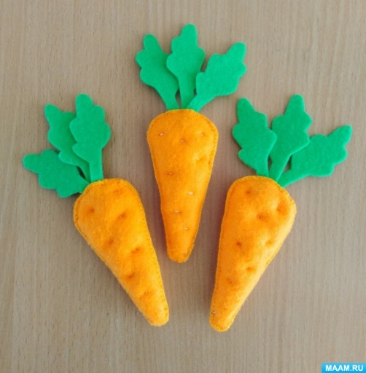Чтобы сделать такие аппетитные морковки. Вам прежде всего будет необходимо распечатать готовый шаблон (выкройку). Приготовить фетр оранжевого и зеленого цвета, нитки, игла, ножницы, вата.

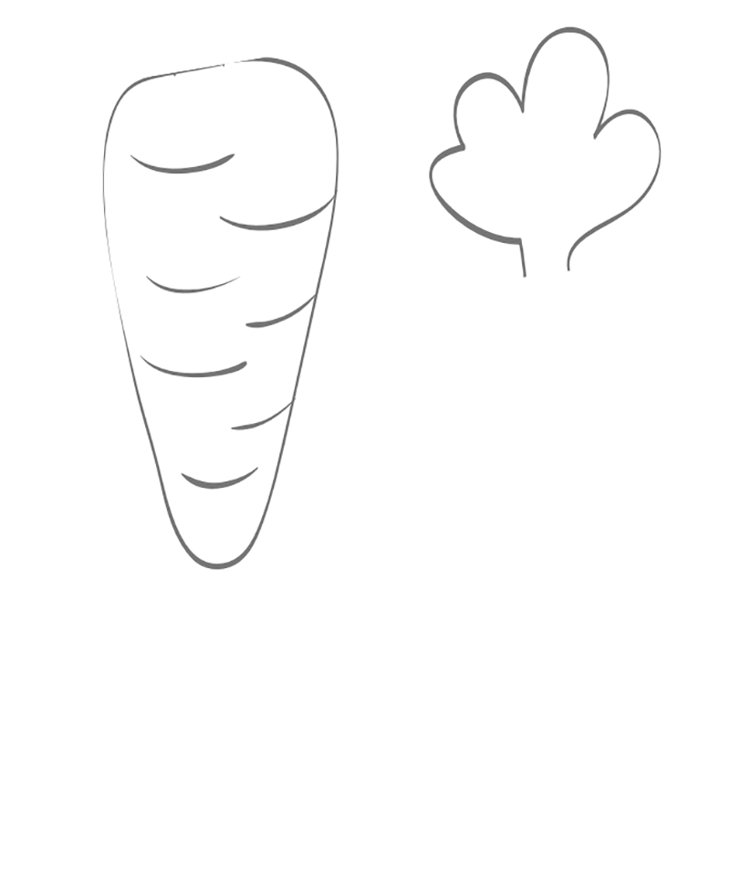

1. Затем вырезать из оранжевого фетра заготовки морковок в количестве 2 штуки.
2. Сшейте две детали моркови между собой и выверните наизнанку.
3. Наполните морковки ватой.
4. Теперь из зеленого фетра вырежьте стебли моркови. Для каждой морковки необходимо две детали стебля.
5. Сшейте две части стебля вместе и прошейте узор листа.
6. Поместите конец стебля внутрь морковки и зашейте закрытым верхним стежком.
7. Добавьте верхние стежки на самой морковке, чтобы выглядело реалистично.

**Образцы предметов из фетра.**

**Овощи из фетра Кондитерские изделия из фетра**

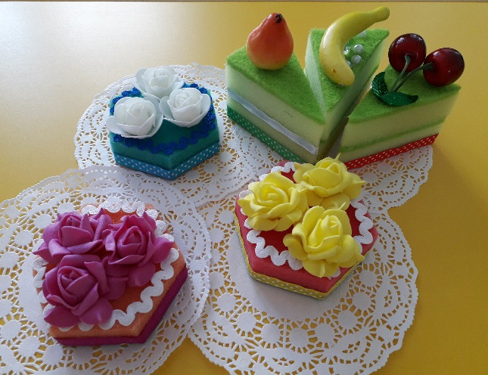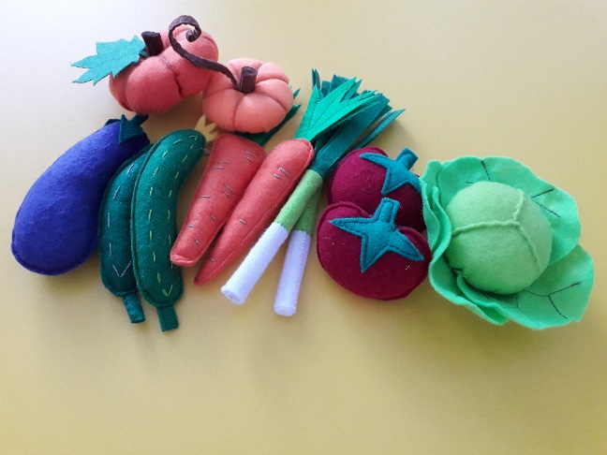

**Колбасные изделия из фетра**

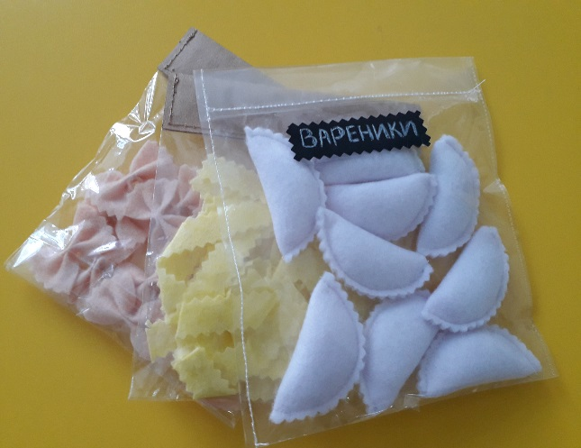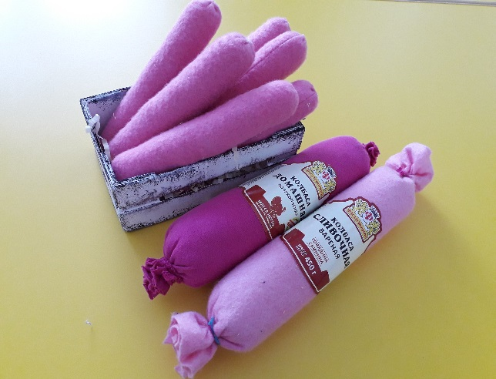

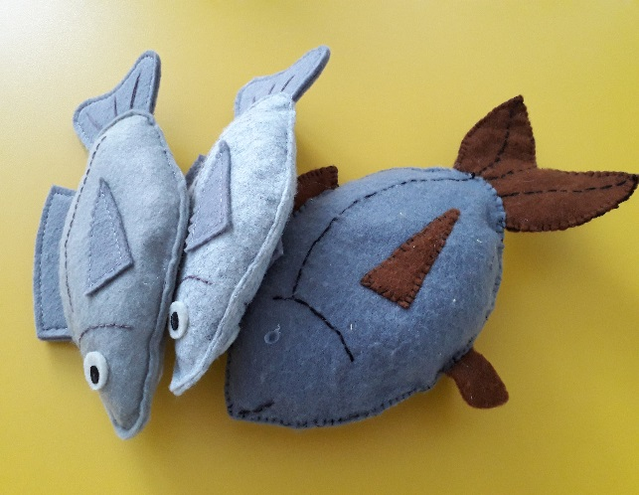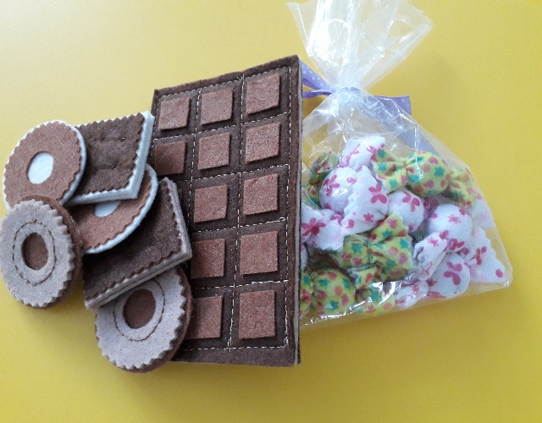

**Подробное описание пособия «Супермаркет ОСТРОВОК»**

Магазин притягивает малышей как магнит, поэтому не удивительно, что они с удовольствием играют с игрушечными продуктами питания. Они лепят из песка торты, варят супы из листьев и используют любые предметы для еды.

Мы решили сделать игру более увлекательной с помощью фетровой еды, которая выглядит порой как настоящая.

Еда из фетра удивляет своим разнообразием. Из него можно сшить сладости, фрукты, овощи, пельмени, колбасы и т. д. Всё это стало основой для интересной сюжетно-ролевой игры. Кроме того, еда из фетра - прекрасное пособие для развивающих игр. С ней можно учить цвета, геометрические формы, учиться считать, развивать память и мелкую моторику.

Дидактическая игра **«Разбери продукты»**

**Цель игры**: Развивать знания детей о **продуктах.** Упражнять детей в классификации, сравнении, обобщении. Развивать коммуникативные способности, связную речь. Закреплять знания детей о том, что разные **продукты продаются** в различных отделах **продовольственного магазина** (**продукты**: молочные, мясные, хлебобулочные, овощи, фрукты и т. д.). А также изучать новые слова, учиться правильно говорить и взаимодействовать с другими людьми.  
**Ход игры:** Педагог предлагает ребенку: хлебобулочные изделия, овощи и фрукты, где ребенок должен указать на те продукты, которые продаются в овощном отделе.

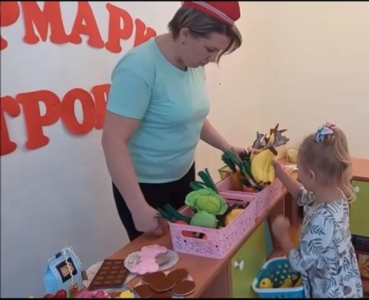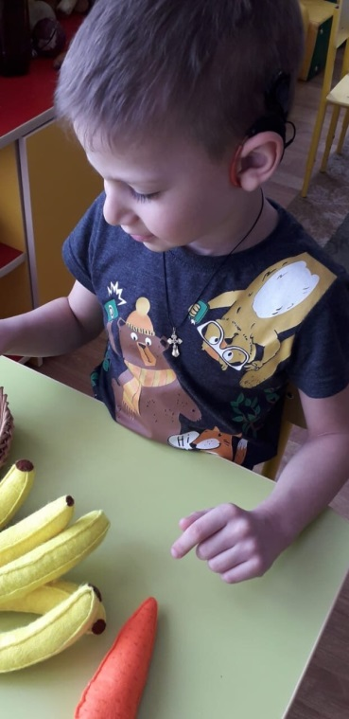

**Сюжетно – ролевая игра «Супермаркет»**

**Ролевые взаимодействия:** покупатель - продавец

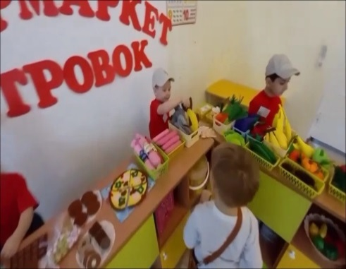**Игровой материал:** муляжи овощей, фруктов и продуктов питания (хлебобулочные изделия) из фетра, фартук, прилавок (стол), касса, деньги (муляж).

**Цель игры**: Расширить знания детей о продуктах питания. Знакомить детей с правилами поведения в магазине. Побуждать детей выполнять игровые действия (продавец – продает, покупатель – покупает); продолжать формировать умения осуществлять игровые действия по речевой инструкции, действовать согласно принятой на себя роли; закреплять знания детей называть и различать овощи и фрукты; воспитывать дружеское отношение друг к другу и коммуникативные навыки, побуждать самостоятельно договариваться во время игры.

Предварительная работа: Беседа «Поведение в общественных делах»

Экскурсия в магазины с родителями, наблюдение за работой продавца, покупателя, кассира.

Дидактическая игра «Разбери продукты», «Накрой стол для Маши»

**Ход игры:** Воспитатель: Скажите, ребята, если такой магазин, в котором можно купить все сразу: молоко и хлеб, мясные, хлебобулочные продукты? Называется он *«***Супермаркет***»*.

Педагог предлагает рассмотреть пособие, спрашивает «Что вы здесь видите?». Просит описать. Воспитатель демонстрирует ребёнку, как можно с помощью готовых цветных модулей оформить прилавок для будущего магазина. Способствовать проявлению самостоятельности, активности в игре. Педагог предлагает детям вспомнить игру: «Разбери продукты» и, просит ребят, самостоятельно оформить витрины магазина. Воспитатель просит ребенка показать большие и маленькие фрукты, овощи. Вопросы: Какого цвета клубника? Каких ягод много, больших или маленьких? Ребёнку даётся возможность самостоятельно ответить. Воспитатель предлагает выполнить действия: «Разложи на верхнюю полку овощи, а на нижнюю слева колбасные изделия. Дать возможность ребёнку самостоятельно поиграть. Для этого воспитатель предлагает по желанию либо самостоятельно распределить роли в игре.

**Заключение:**

Игровое пособие было апробировано с дошкольниками среднего, старшего возраста и детьми с ограниченными возможностями. Использование данного пособия способствовало развитию познавательной деятельности, развитию речи и сенсорного восприятия. На основе использования игры, обогащающих чувственный опыт, у детей развивались коммуникативные навыки, внимание, память, воображение, расширился словарный запас.

Целью создания данного пособия было сплочение детей и родителей через игру. Привлечение родителей к изготовлению игрового пособия, инициирующих детскую деятельность, способствовало перевоплощению их из «зрителей» и «наблюдателей» в активных участников образовательно-воспитательного процесса их детей.

Пособие помогло достичь многих целей. Дети научились играть рядом, вместе, не сорясь. Ребята научились самостоятельно организовывать свою деятельность. С помощью игрового пособия расширилась предметно-пространственная среда для активизации познавательной деятельности детей и сотрудничества родителей и детей.

Данное игровое пособие может быть использовано в дошкольных образовательных учреждениях, а так же в специализированных,. Материалы по использованию пособия будут полезны педагогам ДОУ для решения задач в непосредственно образовательной деятельности, где пособия могут выступать демонстрационным материалам, а так же для осуществления совместной деятельности детей и взрослых, самостоятельной деятельности детей. Так же материалы размещены на сайтах учреждения.

**Список литературы (интернет ресурсов)**

1. Источник: http://irinazaytseva.ru/zagadki-pro-zimu-dlya-detej.html
2. Культурно-историческая теория Л.С. Выготского – Психологос www.psychologos.ru/articles/view/kulturno istoricheskaya_teoriya_l.s._vygotskogo
3. ФГОС ДОШКОЛЬНОГО ОБРАЗОВАНИЯ С 1 сентября 2013 года в ...
4. detsad89.ucoz.ru/dokymenti/novye_standarty-sravnitelnyj_analiz.docx

5. Педагогическая система М. Монтессори: сущность, особенности

<https://superinf.ru/view_helpstud.php?id=2579>

6. Педагогическая система Марии Монтессори – Педагогика

paidagogos.com/?p=6300

Цель данного дидактического пособия заключается в представлении опыта работы с фетровым материалом для организации игровой и самостоятельной деятельности дошкольников. Данное дидактическое пособие

подходит для педагогов общеобразовательных учреждений, так и для других категорий специалистов, интересующихся применением новых материалов для обогащения РППС, с целью организации сюжетно - ролевых и дидактических игр.

. В мире современных методик, технологий, новых образовательных стандартов и большого разнообразия фабричных игр и игрушек на первом месте для развития ребёнка по-прежнему остаётся сюжетно - ролевая и дидактическая игра. Сюжетно - ролевая и дидактическая игра это такая деятельность, цель которой дать детям определённые представления, развить способности. Игру как явление не оставили без внимания многие отечественные и западные педагоги и психологи, а использование игры для решения педагогических задач способствовало развитию, как её формы, так и её содержания.

Современные дети мало играют. Почему? Дети, почти с пеленок тянутся к родительским смартфонам и планшетам. Проблема компьютерной зависимости у наших детей, в настоящее время, бьет все рекорды. Что подростки, что малыши – дети мгновенно погружаются в виртуальную реальность, вытесняющую обычную жизнь.

Магазин притягивает малышей как магнит, поэтому не удивительно, что они с удовольствием играют с игрушечными продуктами питания. Они лепят из песка торты, варят супы из листьев и используют любые предметы для еды.

Я решила сделать игру более увлекательной с помощью фетровой еды, которая выглядит порой как настоящая.

Еда из фетра удивляет своим разнообразием. Из него можно сшить сладости, фрукты, овощи, пельмени, колбасы и т. д. Всё это стало основой для интересной сюжетно-ролевой игры. Кроме того, еда из фетра - прекрасное пособие для развивающих игр. С ней можно учить цвета, геометрические формы, учиться считать, развивать память и мелкую моторику.

Это особенно актуально, когда речь идёт о детях с ограниченными возможностями. Работая с такими детьми, надо иметь в виду, что работа будет носить длительный характер по времени. Скорее всего, на первых этапах взаимодействия детей с ОВЗ откажутся от контакта с педагогом вовсе, а тем более не захотят работать с группой детей. Поэтому, используя наше пособие «ОСТРОВОК» для работы с ОВЗ детьми, мы подразумеваем, что манипулировать с данным пособием будем только исходя из реальных возможностей и необходимости. В настоящее время проблема обогащения развивающей среды дошкольного образовательного учреждения является актуальной. На сегодняшний день стоит вопрос об индивидуализации развития и наша задача предоставить ребенку право выбора игровых материалов. Материалы пособия можно использовать не только как составляющие для организации сюжетно - ролевой игры, но и как предметы для дидактических игр, представленных в нашем пособии. В ходе своей трудовой деятельности педагог может столкнуться с необычными детьми, которые имеют ограниченные возможности по здоровью, им требуется особое внимание. В современном мире растет статистика детей с ОВЗ. К сожалению, эти дети остаются за «бортом социального мира». Придуманное и разработанное дидактическое пособие «ОСТРОВОК» применимо в работе с любым ребёнком, но при работе с детьми с ограниченными возможностями оно имеет особое значение, так как такой ребёнок без специально организованной помощи не сможет достичь оптимального для него уровня развития. Игровое пособие было апробировано с дошкольниками логопедической группы среднего, старшего возраста и детьми с ограниченными возможностями. Использование данного пособия способствовало развитию познавательной деятельности, развитию речи и сенсорного восприятия. На основе использования игры, обогащающих чувственный опыт, у детей развивались социально - коммуникативные навыки, внимание, память, воображение, расширился словарный запас.

Пособие помогло достичь многих целей. Дети научились играть рядом, вместе, не сорясь. Ребята научились самостоятельно организовывать свою деятельность. С помощью игрового пособия расширилась предметно-пространственная среда для активизации познавательной деятельности детей в процессе изготовления пособия удалось привлечь к сотрудничеству родителей и детей.

Данное игровое пособие может быть использовано в дошкольных образовательных и специализированных учреждениях. Материалы по использованию пособия будут полезны педагогам ДОУ для решения задач в непосредственно образовательной деятельности, где пособия могут выступать демонстрационным материалам, а так же для осуществления совместной деятельности детей и взрослых, самостоятельной деятельности детей. Так же материалы пособия размещены на сайте учреждения.